РОССИЙСКИЙ УНИВЕРСИТЕТ ДРУЖБЫ НАРОДОВ

Факультет физико-математических и естественных наук
Кафедра прикладной информатики и теории вероятностей

ОТЧЕТ
ПО ЛАБОРАТОРНОЙ РАБОТЕ № 9
дисциплина: Архитектура компьютера

Понятие подпрограммы. Отладчик GDB.

Студент: ТУЙИШИМЕ Тьерри
Группа: НКАбд-05-25

Оглавление
1. Цель работы 3
2. Теоретическая часть 3
3. Ход работы 3
3.1. Реализация подпрограмм в NASM 3
3.2. Отладка программы с помощью GDB 5
3.3. Обработка аргументов командной строки в GDB 8
4. Самостоятельная работа 9
4.1. Задание 1 9
4.2. Задание 2 9
5. Выводы 10
6. Приложения 11

1. Цель работы

Приобретение навыков написания программ с использованием подпрограмм. Знакомство с методами отладки при помощи GDB и его основными возможностями.

2. Теоретическая часть

Подпрограмма — это функционально законченный участок кода, который можно многократно вызывать из разных мест программы. Для вызова используется инструкция `call`, для возврата — `ret`.

Отладка — процесс поиска и исправления ошибок в программе. GDB (GNU Debugger) — отладчик, позволяющий управлять выполнением программы, устанавливать точки останова, просматривать и изменять данные.

3. Ход работы

3.1. Реализация подпрограмм в NASM

3.1.1. Создание каталога и файла
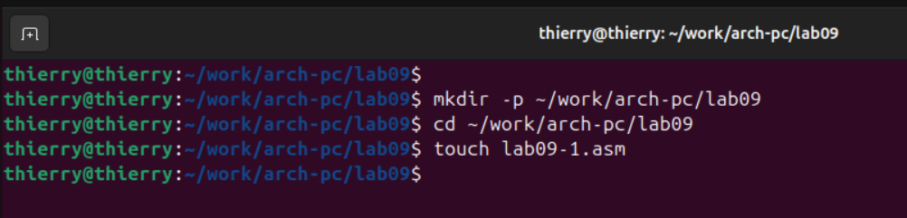
3.1.2. Написание программы с подпрограммой `_calcul`
Файл: `lab09-1.asm`
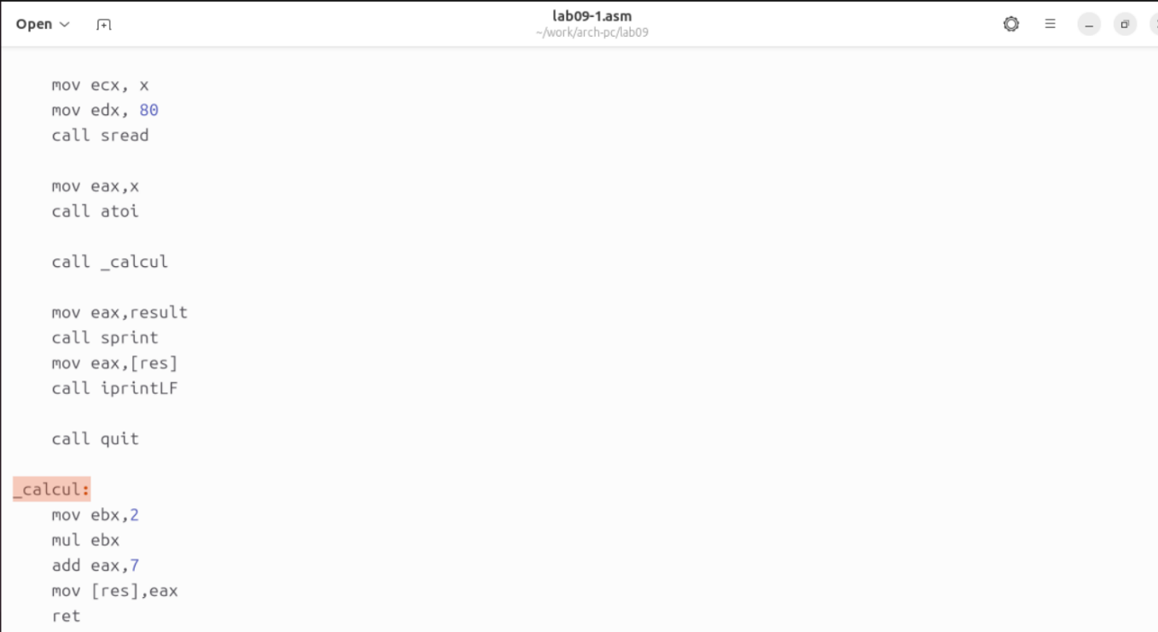
3.1.3. Компиляция и запуск
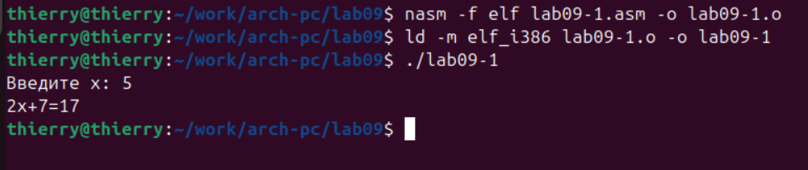

3.2. Отладка программы с помощью GDB
3.2.1. Создание файла `lab09-2.asm`
Файл: `lab09-2.asm`
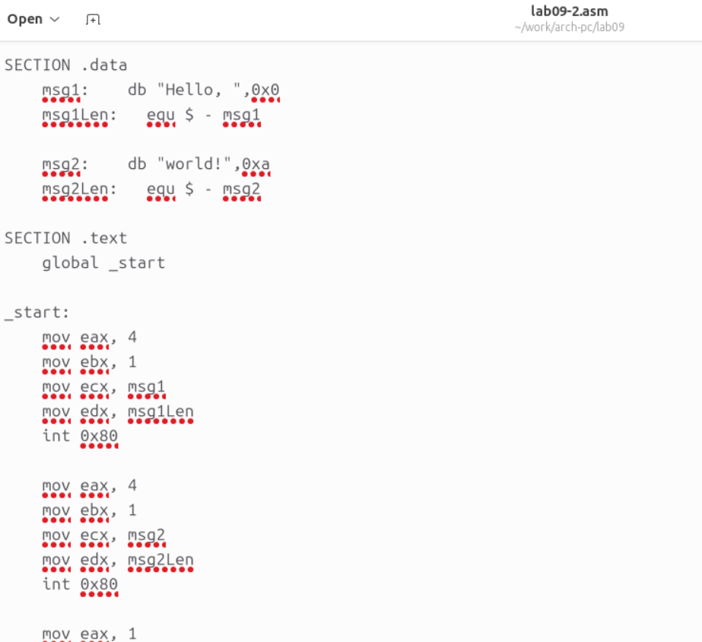
3.2.2. Компиляция с отладочной информацией
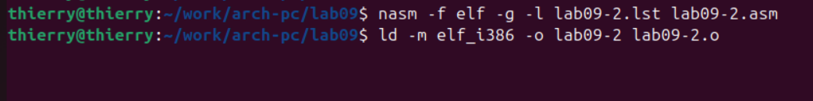
3.2.3. Запуск GDB
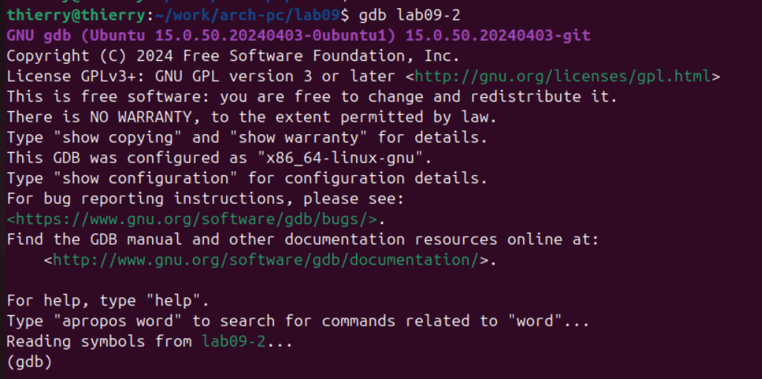
3.2.4. Установка точки останова и запуск программы
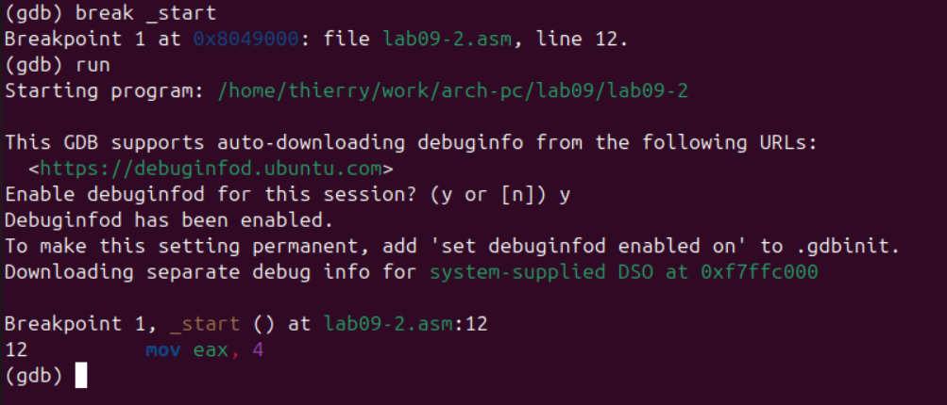
3.2.5. Дизассемблирование
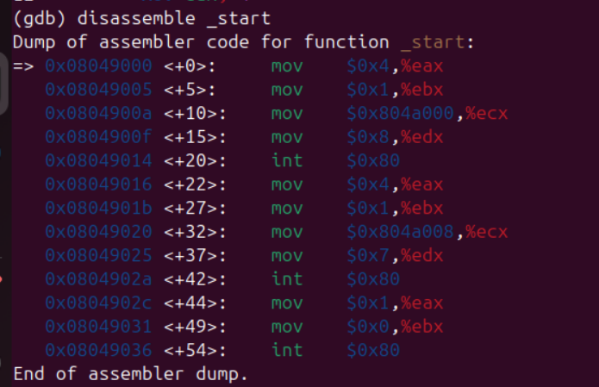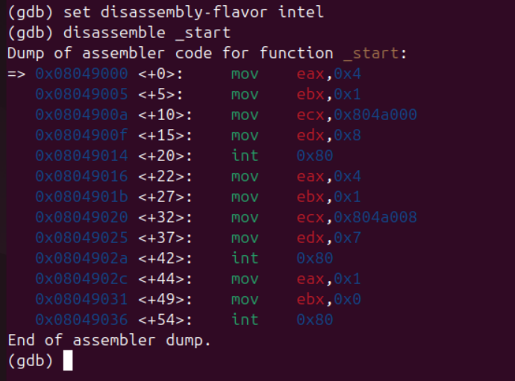

3.2.6. Установка второй точки останова
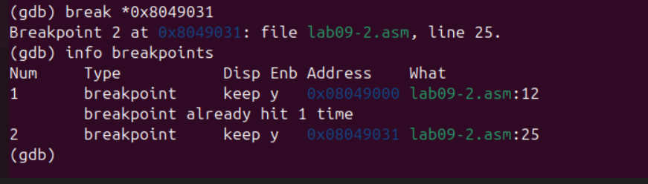
3.2.7. Пошаговое выполнение и просмотр регистров
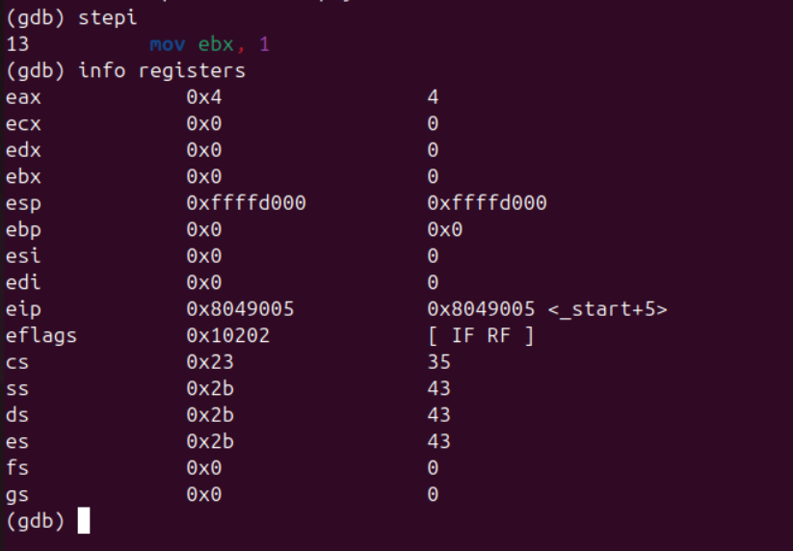
3.2.8. Просмотр памяти
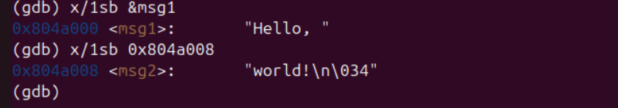

3.2.9. Изменение данных в памяти
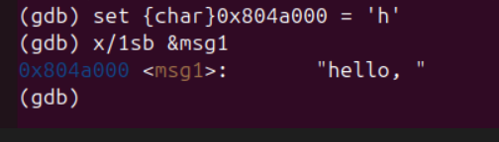

3.2.10. Изменение регистров
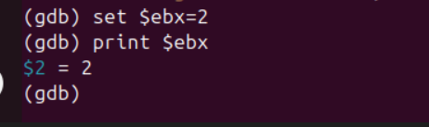

3.3. Обработка аргументов командной строки в GDB

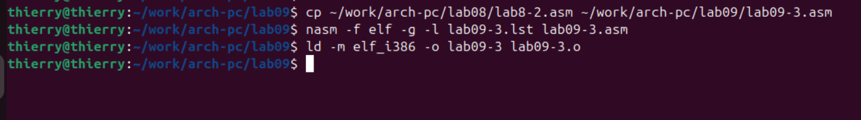
3.3.2. Запуск GDB с аргументами
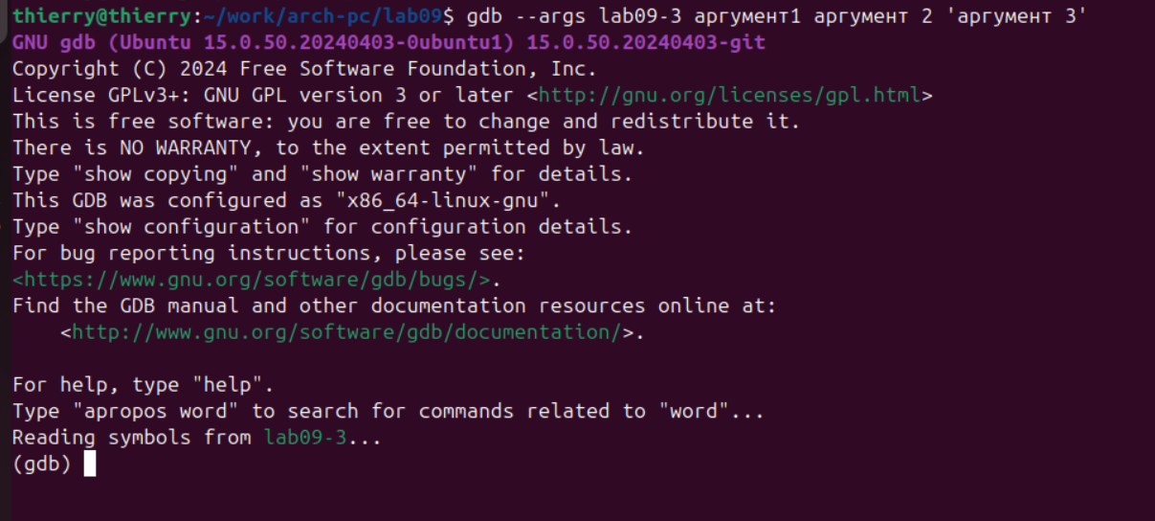

3.3.3. Исследование стека аргументов
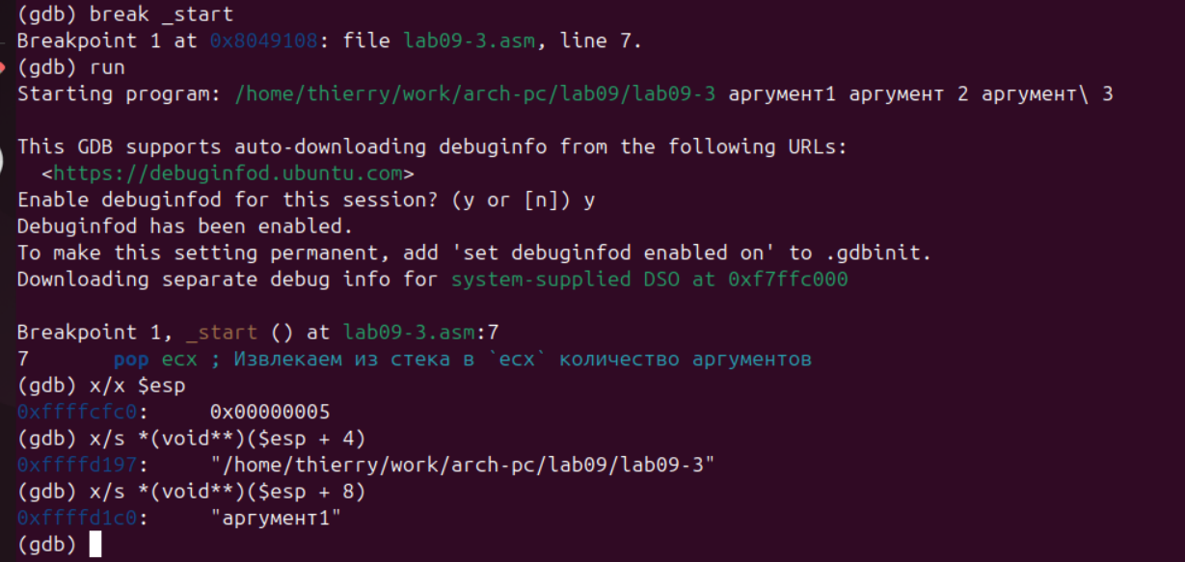
Вывод: Шаг изменения адреса равен 4, потому что в 32-битной архитектуре размер указателя 4 байта.

4. Самостоятельная работа

4.1. Задание 1
Преобразование программы из лабораторной работы №8 с использованием подпрограммы для вычисления функции.
(Программа представлена в приложении)

4.2. Задание 2
Отладка программы вычисления `(3+2)*4+5`.
Файл: `lab09-fix.asm`
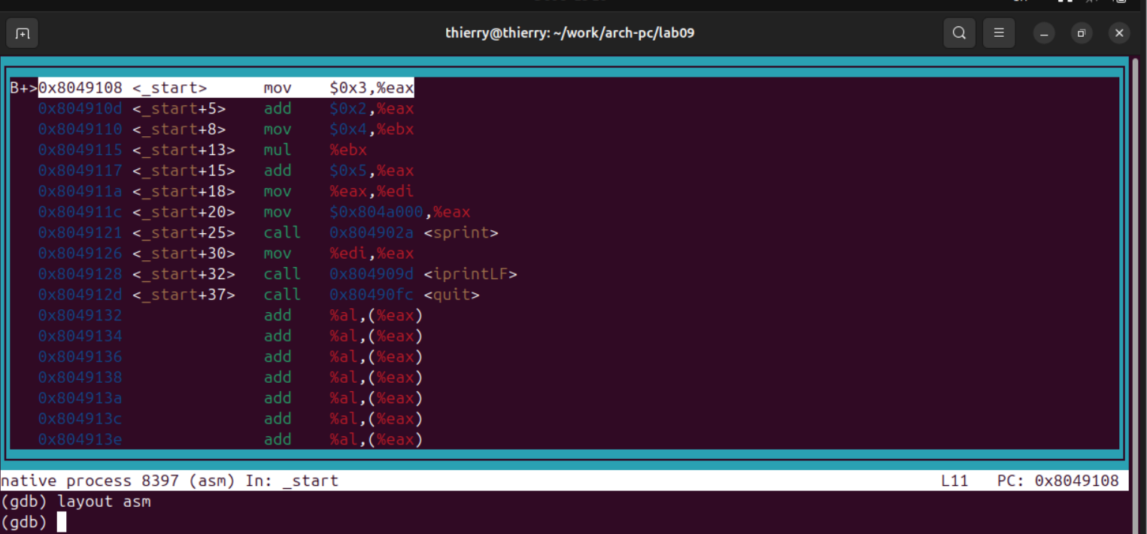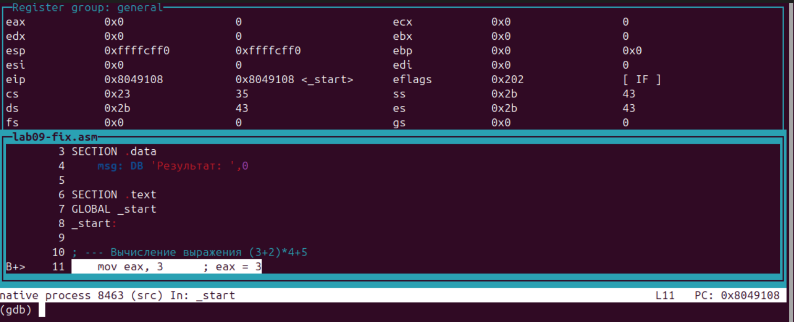
Исправление:Ошибка была в некорректном использовании регистров. После `mul ecx` результат хранится в `eax`, а не в `ebx`.

5. Выводы

В ходе работы были изучены:
- Принципы написания подпрограмм на ассемблере NASM.
- Основы работы с отладчиком GDB.
- Установка точек останова, пошаговое выполнение, просмотр и изменение регистров и памяти.
- Анализ стека аргументов командной строки.

Навыки, полученные в лабораторной работе, позволяют эффективно отлаживать и оптимизировать ассемблерные программы.

6. Приложения
Исходные файлы:
- `lab09-1.asm`
- `lab09-2.asm`
- `lab09-3.asm`
- `lab09-fix.asm`
- Скриншоты выполнения
- Листинги программ

